(CARTA INTESTATA AZIENDA RICHIEDENTE)
alla Cortese Attenzione
Presidente
Soc. Cons. INOLTRA S.r.l
Polo Innovazione Trasporti e Logistica

c/o Interporto D'Abruzzo
SS. 5 loc. Staccioli
65024- Manoppello (Pe)

DOMANDA DI ADESIONE
in qualità di Socio al Polo di innovazione INOLTRA

Il/La Sottoscritto/a _________________________________ _________________________________
(Cognome) (Nome)
nato/a a _______________________________________ (____) il ____________________
(Comune) (Prov.) (Data di Nascita)
residente a ________________________________ (_____) via __________________________________
(Comune) (Prov.) (Indirizzo)
Codice Fiscale. ________[riferito al sottoscrittore]____ Partita IVA ____ riferito al sottoscrittore __
Documento d’Identità N.________________________ con data scadenza ________________________
rilasciato da _____________________________________________________________________________

nella qualità di ________________________ dell’impresa/associazione/organizzazione sottoindicata,
A.1 Denominazione e ragione sociale: _____________________________________________________
A.2 Codice Fiscale ___________________________ Partita IVA ________________________
A.3 Sede in _____________________________________________________________________________
A.3 bis Sede/i secondaria/e __________________________________________________________________
A.4 Data di costituzione: ____/____/______
A.5 Iscritta al Registro Imprese di ______________ n. _____il ____/____/___ Cod. Ateco 2007_______________
A.6 Iscritta all’Albo Nazionale Autotrasportatori _______________ n. __________ il ___/____/____

ai sensi degli art. 46 e 47 del DPR 28 dicembre 2000, n. 445,

Chiede
di aderire al “Polo di Innovazione INOLTRA s.c.a r.l.” operante nel seguente ambito tecnologico – applicativo: LOGISTICA, TRASPORTI E SERVIZI CONNESSI

PERTANTO SI IMPEGNA
- a versare l’intera quota di partecipazione al POLO INOLTRA entro il termine di 30 giorni dall’avvenuta comunicazione di accettazione della presente richiesta, come da tabella allegata;
- di accettare i contenuti dello Statuto del Polo di Innovazione INOLTRA s.c. a r.l.
e a tal fine DICHIARA
- di non trovarsi in alcuna delle situazioni di cui all’art. 38 D.Lgs. 163/06 e di impegnarsi a svolgere tutti i controlli necessari per accertare il rispetto di tali norme;
- di rispettare le norme dell’ordinamento giuridico italiano in materia di prevenzione degli infortuni sui luoghi di lavoro e delle malattie professionali, della sicurezza sui luoghi di lavoro, dei contratti collettivi di lavoro e delle normative relative alla tutela ambientale e si impegna a svolgere tutti i controlli necessari per accertare il rispetto di tali norme anche da parte delle imprese/centri di ricerca aggregati al Polo;
- di rispettare le norme dell’ordinamento giuridico italiano in materia di tutela dei portatori di handicap e si impegna a svolgere tutti i controlli necessari per accertare il rispetto di tali norme anche da parte delle imprese/centri di ricerca aggregati al Polo;
- di avere avuto nell’ultimo esercizio un fatturato IVA pari a € _______________________;
- di avere nel proprio organico il numero di ____________ dipendenti così suddivisi:
dirigenti _______, impiegati amministrativi e tecnici________, operai/autisti_______, altre figure________.
di voler ricevere le comunicazioni tramite posta elettronica ai seguenti indirizzi:
PEC: __________________________________________________________________________________
E-mail: ________________________________________________________________________________

Allega:
- Documento identità Legale Rappresentante
- Copia Bilancio di esercizio dell’ultimo anno
- Copia dichiarazione Iva dell’ultimo anno
- Visura camerale o Certificato CCIAA aggiornato
- Delibera di autorizzazione all’adesione da parte dell’Organo competente (laddove previsto)

Luogo e Data ……………………. Timbro e firma
____________

DOMANDA ESAMINATA IN DATA ____________________
ACCOLTA

RESPINTA
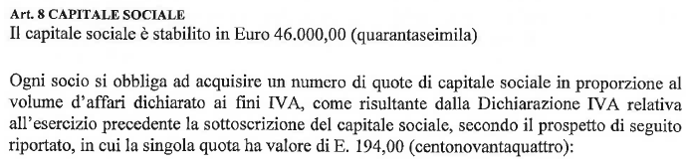

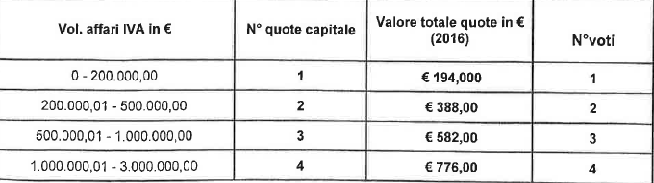
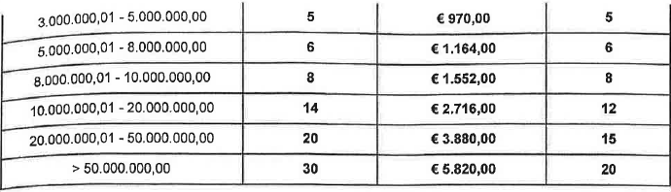

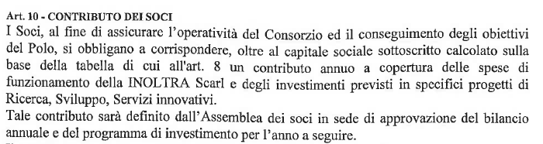
Per accettazione:
Timbro e Firma
_________________

